1 полуфинал
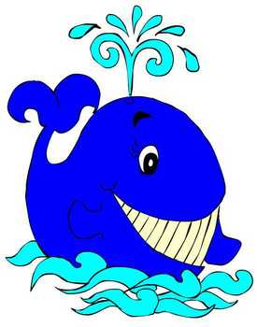
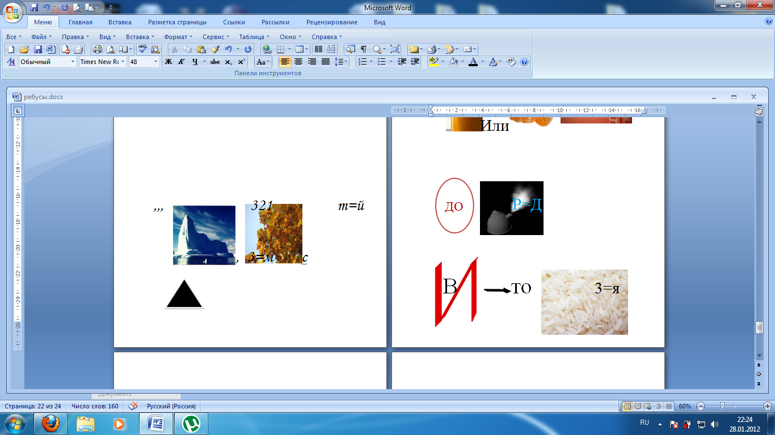
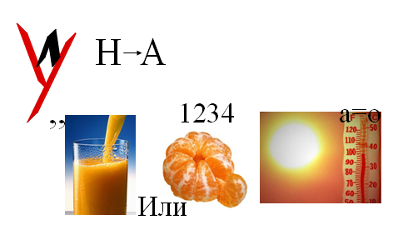

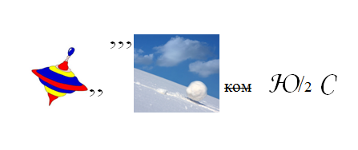
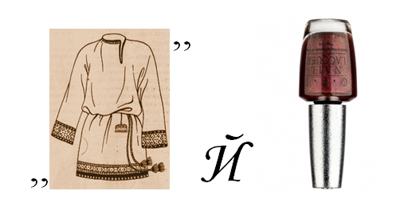

2 полуфинал
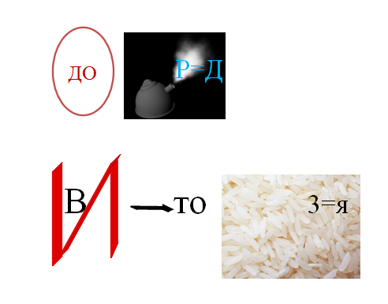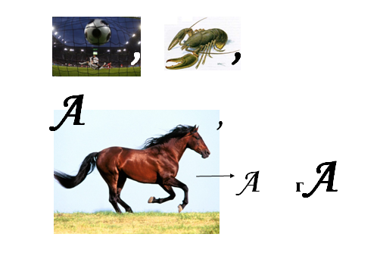
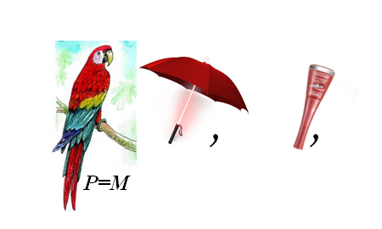
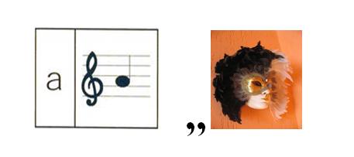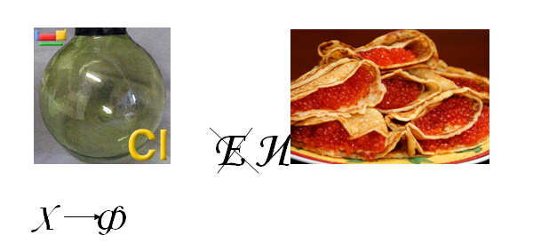
Географический калейдоскоп
Разгадайте ребусы.
Определите географический объект.
Запишите его название и место расположения (или обитания) в таблицу.
Объект | Где находится

Географический калейдоскоп
Разгадайте ребусы.
Определите географический объект.
Запишите его название и место расположения (или обитания) в таблицу.
Объект | Где находится

Географический калейдоскоп
Разгадайте ребусы.
Определите географический объект.
Запишите его название и место расположения (или обитания) в таблицу.
Объект | Где находится

1 полуфинал
Объект | Баллы | Где находится | Баллы | Общее количество баллов
Бермудский треугольник | 2 | Бермудский треугольник — район в Атлантическом океане, недалеко от восточного побережья США, в котором якобы происходят таинственные исчезновения морских и воздушных судов. Район ограничен линиями от Флориды к Бермудским островам, далее к Пуэрто-Рико и назад к Флориде через Багамы. | 2 | 4
Вулкан Килиманд  жаро | 2 | Килиманджаро — потенциально активный вулкан на северо-востоке Танзании, высочайшая точка Африки над уровнем моря (5895 м). | 2 | 4
Южный полюс | 1 | Южный полюс — точка, в которой воображаемая ось вращения Земли пересекает её поверхность в Южном полушарии. Южный полюс располагается в пределах Полярного плато Антарктиды на высоте 2800 метров. | 1 | 2
Байкал | 1 | Байка́л (бур. Байгал далай, Байгал нуур) — озеро тектонического происхождения в южной части Восточной Сибири, самое глубокое озеро на планете, крупнейший природный резервуар пресной воды. | 1 | 2
Айсберг | 1 | А́йсберг (нем. Eisberg, «ледяная гора») — крупный свободно плавающий кусок льда в океане или море. Как правило, айсберги откалываются от шельфовых ледников Антарктиды, Гренландии, островов Северного Ледовитого океана | 1 | 2
Общее количество баллов | 7 |  | 7 | 14

2 полуфинал
Объект | Баллы | Где находится | Баллы | Общее количество баллов
Водопад Виктория | 2 | (англ. Victoria) — водопад на реке Замбези в Южной Африке. Расположен на границе Замбии и Зимбабве. Ширина водопада — примерно 1800 метров, высота — 108 метров. Среди коренного населения этих мест водопад был известен как «Гремящий дым». Водопад Виктория является одной из главных достопримечательностей Южной Африки, относится к Всемирному наследию ЮНЕСКО. Находится на границе двух национальных парков — «Гремящий Дым» («Mosi-oa-Tunya») в Замбии и «Водопад Виктория» в Зимбабве. | 2 | 4
Гора Аконкагуа | 2 | На языке кечуа означает «Каменный страж». От исп. Aconcagua — самый высокий в мире. Высота 6962 м. Является высшей точкой Американского континента, Южной Америки, западного и южного полушарий. Расположена в центральной части Анд на территории Аргентины. Гора находится на территории Национального Парка Аконкагуа. | 2 | 4
Амазонка | 1 | Амазо́нка (порт. Amazonas) — река в Южной Америке, крупнейшая в мире по размерам бассейна, полноводности и длине. Образуется слиянием рек Мараньон и Укаяли. Большая часть бассейна Амазонки принадлежит Бразилии, юго-западные и западные районы — Боливии, Перу, Эквадору и Колумбии. Протекая большей частью по Амазонской низменности в субширотном направлении близ экватора, Амазонка впадает в Атлантический океан, образуя самую большую в мире дельту (площадью свыше 100 тыс. км² и включающую самый большой в мире речной остров Маражо). | 1 | 2
Аляска | 1 | Аля́ска (англ. Alaska [əˈlæskə], в переводе с алеутского языка — «китовое место», «китовое изобилие». Самый большой по территории штат США, на северо-западной окраине Северной Америки. Включает одноимённый полуостров, Алеутские острова. Полуостров расположен на крайнем северо-западе континента, отделён от Чукотского полуострова (Россия) Беринговым проливом, на востоке граничит с Канадой, на западе на небольшом участке Берингова пролива — с Россией. | 1 | 2
Полуостров Флорида | 1 | Флорида (англ. Florida)— полуостров на юго-востоке Северной Америки, на котором расположена большая часть штата Флорида Соединённых Штатов Америки. Площадь 115 тысяч км². С востока омывается водами Атлантического океана, с запада — водами Мексиканского залива. От острова Куба на юге отделён Флоридским проливом. | 1 | 2
Общее количество баллов | 7 |  | 7 | 14

